СЭД-2023-299-01-01-07.С-248
Об определении муниципального казенного учреждения «Управление инфраструктурой
и благоустройством Сылвенского территориального органа» новой стороной договора

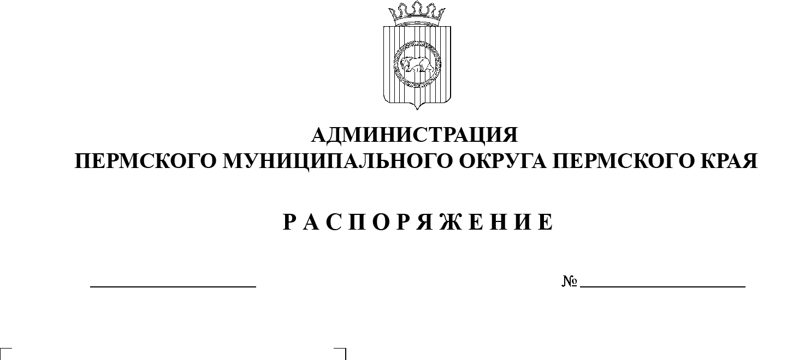
В соответствии с Федеральным законом от 06 октября 2003 г. № 131-ФЗ «Об общих принципах организации местного самоуправления в Российской Федерации», пунктом 6 постановления администрации Пермского муниципального округа Пермского края от 11 января 2023 г. № СЭД-2023-299-01-01-05.С-4 «О возложении функций и полномочий учредителя в отношении муниципальных учреждений, предприятий и организаций», Уставом муниципального казенного учреждения «Управление инфраструктурой и благоустройством Сылвенского территориального органа», утвержденным распоряжением начальника Сылвенского территориального управления администрации Пермского муниципального округа Пермского края от 09 марта 2023 г. № СЭД-2023-299-01-01-57-4:
13.07.2023
1. Определить администрацию Пермского муниципального округа Пермского края в лице Сылвенского территориального управления администрации Пермского муниципального округа Пермского края, от имени которого выступает муниципальное казенное учреждение «Управление инфраструктурой и благоустройством Сылвенского территориального органа», новой стороной в отношении договора на возмещение расходов по коммунальным услугам, заключенного 27 мая 2019 г. между администрацией муниципального образования «Сылвенское сельское поселение» и обществом с ограниченной ответственностью «Служба безопасности птицефабрики «Пермская».
2. Ликвидационной комиссии администрации Сылвенского сельского поселения Пермского муниципального района и муниципальному казенному учреждению «Управление инфраструктурой и благоустройством Сылвенского территориального органа» провести организационные мероприятия по подготовке и подписанию дополнительного соглашения к договору, указанному в пункте 1 настоящего распоряжения.
3. Опубликовать (обнародовать) настоящее распоряжение в бюллетене муниципального образования «Пермский муниципальный округ» и разместить на официальном сайте Пермского муниципального округа в информационно-телекоммуникационной сети Интернет (www.permraion.ru).
4. Настоящее распоряжение вступает в силу со дня его подписания
и распространяется на правоотношения, возникшие с 01 января 2023 г.
5. Контроль за исполнением настоящего распоряжения возложить на первого заместителя главы администрации Пермского муниципального округа Пермского края Варушкина И.А.
Глава муниципального округа В.Ю. Цветов

